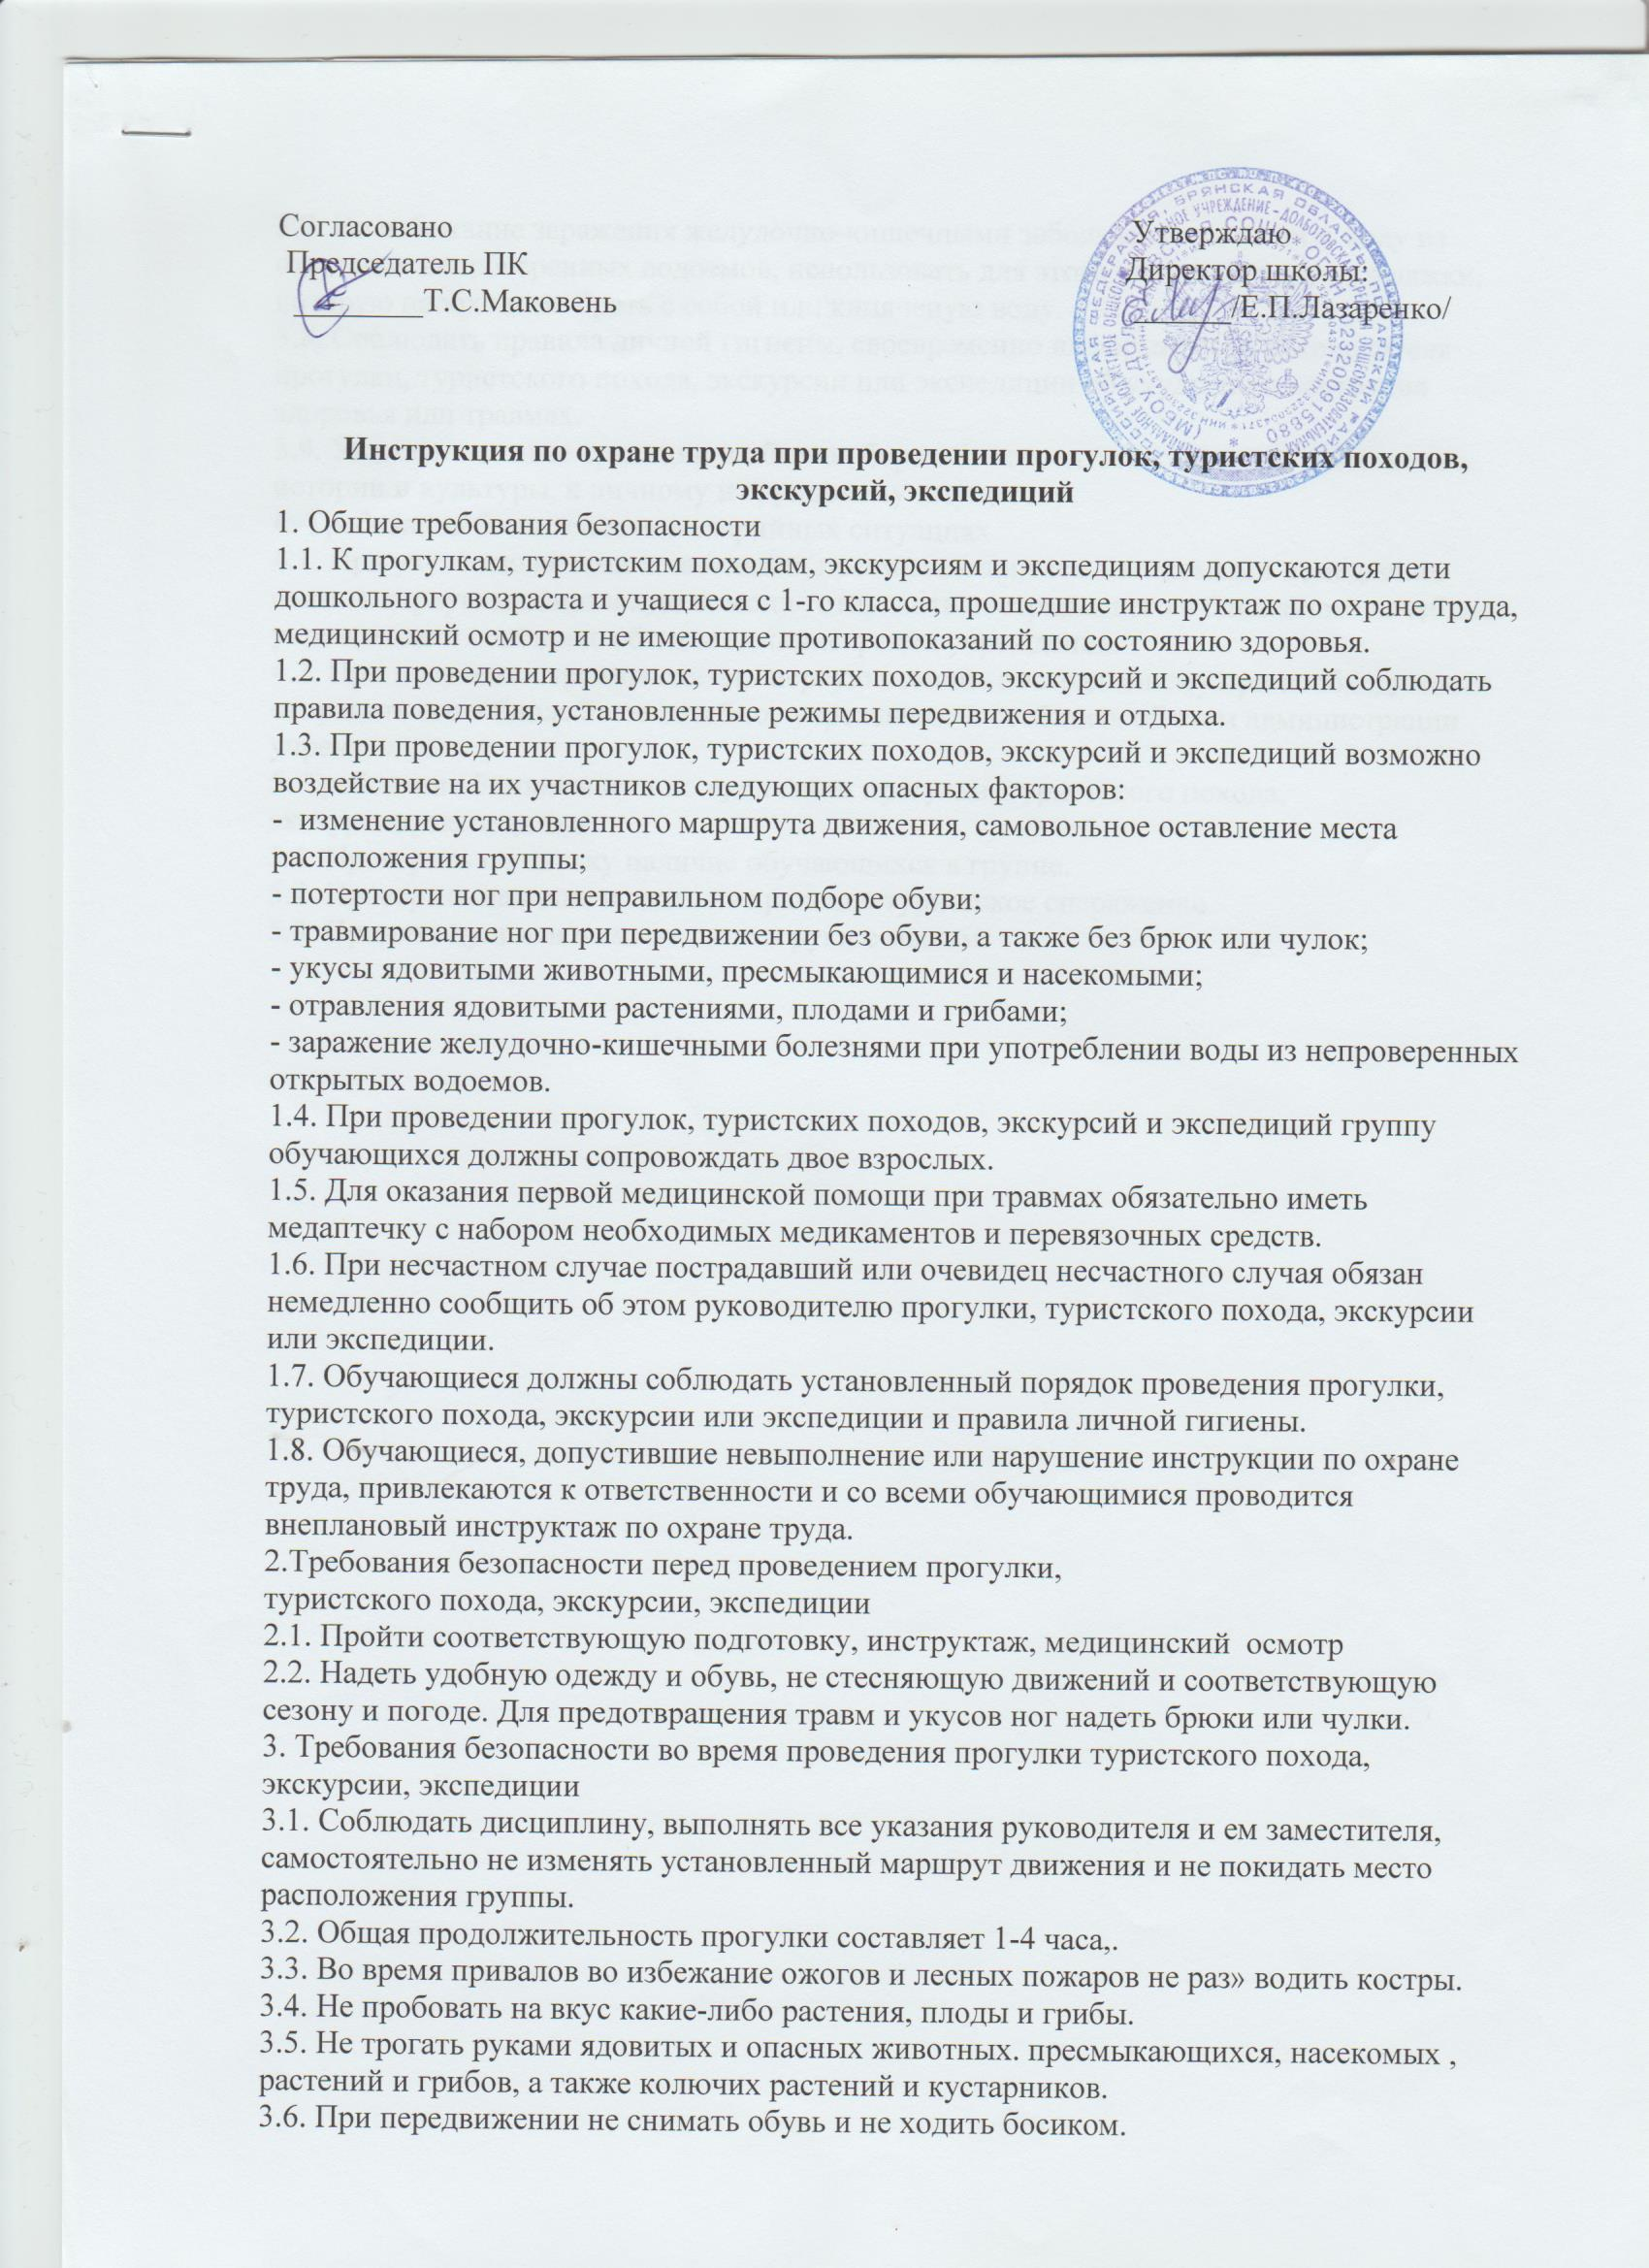

3.7. Во избежание заражения желудочно-кишечными заболеваниями не пить воду из открытых непроверенных водоемов, использовать для этого питьевую воду из фляжки, которую необходимо брать с собой или кипяченую воду.
3.8. Соблюдать правила личной гигиены, своевременно информирован руководителя прогулки, туристского похода, экскурсии или экспедиции об ухудшении состояния здоровья или травмах.
3.9. Уважать местные традиции и обычаи, бережно относиться к природе, памятникам истории и культуры, к личному и групповому имуществу.
4. Требования безопасности в аварийных ситуациях
4.1. При укусе ядовитыми животными, пресмыкающимися, насекомыми немедленно оказать первую медицинскую помощь, отправить пострадавшего в ближайшее лечебное учреждение и сообщить об этом администрации учреждения.
4.2. При получении травмы оказать первую помощь пострадавшему при необходимости отправить его в ближайшее лечебное учреждение и сообщить об этом администрации учреждения.
5. Требования безопасности по окончании прогулки, туристского похода,
экскурсии, экспедиции
5.1. Проверить по списку наличие обучающихся в группе.
5.2. Проверить наличие и сдать на хранение туристское снаряжение.
5.3. Принять душ или вымыть лицо и руки с мылом.

